|  |  |
| --- | --- |
| Gerb-BMSTU_01 | **Министерство науки и высшего образования Российской Федерации**  **Федеральное государственное бюджетное образовательное учреждение**  **высшего образования**  **«Московский государственный технический университет**  **имени Н.Э. Баумана**  **(национальный исследовательский университет)»**  **(МГТУ им. Н.Э. Баумана)** |

ФАКУЛЬТЕТ **Информатика и системы управления**

КАФЕДРА **Компьютерные системы и сети**

НАПРАВЛЕНИЕ ПОДГОТОВКИ 09.03.01 **Прикладная информатика**

Android приложение «Помощник учителя»

Таблица сравнительная и таблица тестов

Листов 6

|  |  |  |  |  |
| --- | --- | --- | --- | --- |
| Студент | ИУ6-82Б |  |  | И.С. Марчук |
|  | (Группа) |  | (Подпись, дата) | (И.О. Фамилия) |
|  |  |  |  |  |
| Руководитель |  |  |  | М.М. Фомин |
|  |  |  | (Подпись, дата) | (И.О. Фамилия) |
|  |  |  |  |  |
|  |  |  |  |  |
|  |  |  |  |  |

*2023 г.*

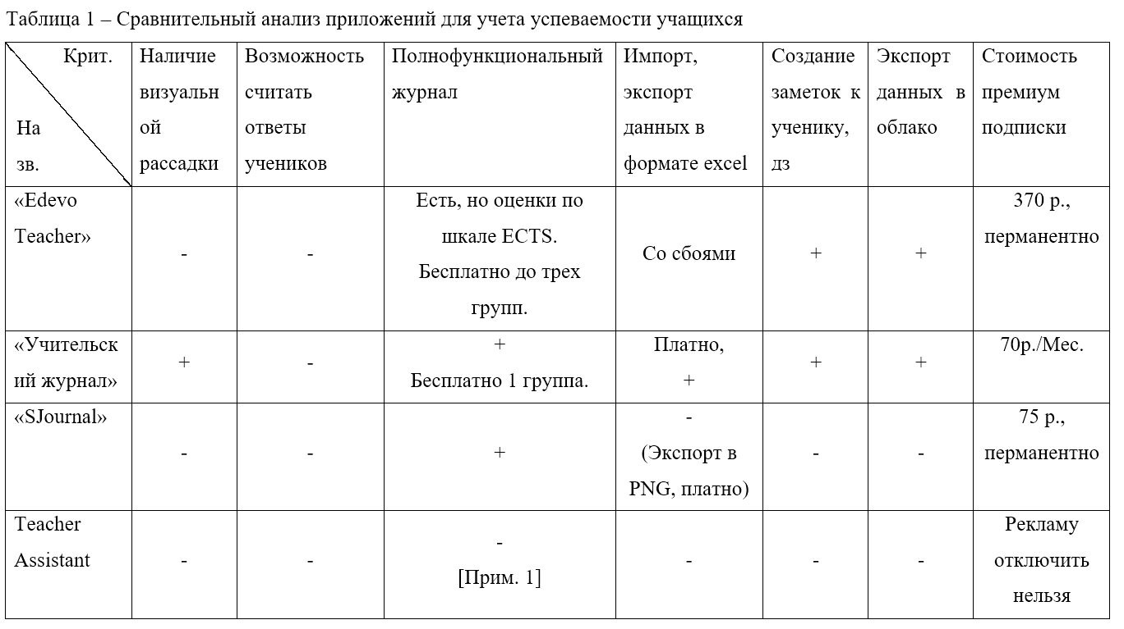

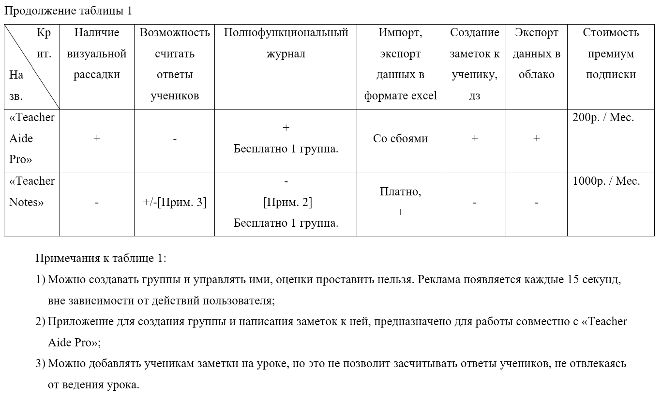

Таблица 2 – Тестирование методом анализа причинно-следственных связей

|  |  |  |  |
| --- | --- | --- | --- |
| Тест | Ожидаемый результат | Полученный результат | Вывод |
| Выставление оценки в таблице оценок и учеников без выбора предмета | Оценка не добавляется, так как нужно выбрать предмет | Если в классе нет ни одного предмета, то приложение не даст пользователю доступ к таблице оценок | Успешно |
| Изменение интервала оценок на 100, выставление оценки «100», а затем изменение интервала обратно | Оценка должна отображаться вместе с остальными оценками и не препятствовать работе приложения | Оценка действительно отображается, при попытке ее изменить, мы можем выставить только значения из текущего диапазона | Успешно |
| Расстановка парт с проставленной галочкой «выравнивание» и без неё | Если выравнивание выбрано, то парту можно поставить только на линиях сетки. Если нет, то пользователь может перемещать парту в любое место активности | При выбранном пункте, левый верхний край притягивается к углам сетки. Если пункт не выбран, сетка выравнивания становится в 4 раза меньше | Успешно |

Продолжение таблицы 2

|  |  |  |  |
| --- | --- | --- | --- |
| Попытка создать урок при невыбранном предмете | Приложение должно предупредить о том, что пользователь не выбрал у данного класса предмет, урок создать невозможно | Приложение действительно информирует пользователя о том, что предмет не выбран, а также рассказывает, как можно создать этот предмет. | Успешно |
| Создание повторяющихся каждую неделю уроков | После создания урок должен повторяться в календаре каждую неделю в выбранный день | Действительно, урок повторяется. каждый из повторов можно провести, оценки сохраняются на выбранную дату | Успешно |
| Выставление нескольких оценок на уроке | Оценки должны редактироваться и сохраняться, на уроке, в результатах урока и в таблице оценок | Оценки редактируются и сохраняются, на уроке, в результатах урока и в таблице оценок | Успешно |
| Открытие текущего урока через кнопку на главной активности | Если урок на это время есть, то он открывается. Если его нет, вывод сообщения «нет урока» | Если урок на это время есть, то он открывается. Если его нет, то выводится предупреждение об отсутствии урока. | Успешно |

Продолжение таблицы 2

|  |  |  |  |
| --- | --- | --- | --- |
| Изменение максимальной оценки в настройках | Во всех меню диапазон оценок меняется на установленный | Во всех меню диапазон оценок меняется на установленный | Успешно |
| Удаление всех данных приложения | При вводе правильного числа в настройках данные удаляются. При вводе неправильного данные остаются на месте. | При вводе правильного числа в настройках данные удаляются. При вводе неправильного данные остаются на месте. | Успешно |

Все тесты, разработанные с помощью метода причинно-следственной связи, были пройдены успешно.